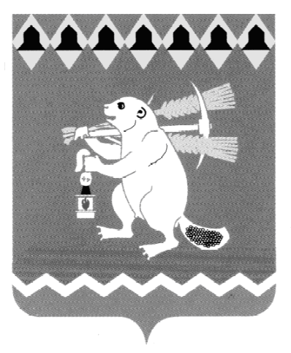
Администрация Артемовского городского округа
ПОСТАНОВЛЕНИЕ

от 10.12.2020 № 1189-ПА

О внесении изменения в Перечень многоквартирных домов, расположенных на территории Артемовского городского округа, собственники которых не выбрали способ формирования
фонда капитального ремонта

В связи с вступлением в силу решения общего собрания собственников об изменении способа формировании фонда капитального ремонта (на специальный счет МКД), протоколы общего собрания собственников от 31.05.2019 №1, от 17.06.2019 № 1/19, принимая во внимание письма Департамента государственного жилищного и строительного надзора Свердловской области от 09.11.2020 № 29-01-81/31795, от 26.11.2020 № 29-01-81/33442, руководствуясь статьями 30, 31 Устава Артемовского городского округа,
ПОСТАНОВЛЯЮ:

1. Внести в Перечень многоквартирных домов, расположенных на территории Артемовского городского округа, собственники которых не выбрали способ формирования фонда капитального ремонта, утвержденный постановлением Администрации Артемовского городского округа от 27.11.2014 № 1617-ПА, с изменениями, внесенными постановлениями Администрации Артемовского городского округа от 23.05.2017 № 564-ПА, от 02.02.2018 № 69-ПА, от 09.02.2018 № 115-ПА, от 19.04.2018 № 403-ПА, от 06.09.2018 № 933-ПА, от 27.09.2018 № 1015-ПА, от 23.10.2018 № 1116-ПА, от 29.01.2019 № 72-ПА, от 11.02.2019 № 140-ПА, от 02.12.2019 № 1376-ПА, от 10.04.2020 № 358-ПА, от 08.05.2020 № 445-ПА, от 03.08.2020 № 747-ПА, от 29.09.2020 № 949-ПА, (далее – Перечень) следующее изменение:

1) исключить из Перечня пункты:

«360. г. Артемовский, ул. Энгельса, д. 13»;

«370. г. Артемовский, ул. Ленина, д. 18».

2. Управлению по городскому хозяйству и жилью Администрации Артемовского городского округа (Миронов А.И.) направить копию настоящего постановления в Региональный Фонд содействия капитальному ремонту общего имущества в многоквартирных домах Свердловской области, Департамент государственного жилищного и строительного надзора Свердловской области. Срок - в течение одного рабочего дня с момента издания настоящего постановления.

3. Постановление опубликовать в газете «Артемовский рабочий», разместить на Официальном портале правовой информации Артемовского городского округа (www.артемовский-право.рф), на официальном сайте Артемовского городского округа в информационно-телекоммуникационной сети «Интернет».
4. Контроль за исполнением постановления возложить на заместителя главы Администрации Артемовского городского округа – начальника Управления по городскому хозяйству и жилью Администрации Артемовского городского округа Миронова А.И.

Глава Артемовского городского округа К.М. Трофимов

